جایگاه لوگو شما
15 JAN

15 JAN – 15 MAR
DXB/W5 /97/01

ردیف | هـتـــل | درجه | سرویس | موقعیت هتل | تعداد شب | اتاق دوتخته | اتاق یک تخته | کودک با تخت | کودک بدون تخت
1 | صـدف | 3* | BB | DEIRA | 3 شب | 3.199.000 | 3.909.000 | 2.789.000 | 2.069.000
 |  |  |  |  | شب اضافه | 239.000 | 479.000 | 239.000 | ---
2 | سـان اند سند سی ویـو | 3* | BB | DEIRA | 3 شب | 3.289.000 | 4.089.000 | 2.299.000 | 2.069.000
 |  |  |  |  | شب اضافه | 269.000 | 539.000 | 75.000 | ---
3 | اورکید | 3* | BB | DEIRA | 3 شب | 3.329.000 | 4.179.000 | 2.929.000 | 2.069.000
 |  |  |  |  | شب اضافه | 289.000 | 569.000 | 289.000 | ---
4 | دوروس | 4* | BB | DEIRA | 3 شب | 3.499.000 | 4.529.000 | 2.889.000 | 2.069.000
 |  |  |  |  | شب اضافه | 339.000 | 489.000 | 273.000 | ---
5 | نیهال پالاس | 4* | BB | DEIRA | 3 شب | 3.589.000 | 4.689.000 | 3.149.000 | 2.069.000
 |  |  |  |  | شب اضافه | 369.000 | 739.000 | 369.000 | ---
6 | سیتی سیزن | 4* | BB | DEIRA | 3 شب | 3.769.000 | 5.049.000 | 2.799.000 | 2.069.000
 |  |  |  |  | شب اضافه | 429.000 | 859.000 | 249.000 | ---
7 | رویـال کـانتیننتـال | 4* | BB | DEIRA | 3 شب | 3.809.000 | 5.139.000 | 2.709.000 | 2.069.000
 |  |  |  |  | شب اضافه | 449.000 | 889.000 | 219.000 | ---
8  NEW | جمیرا زعبیل هاوس مینی  پارک آبی رایگان + ترانسفر ون | 3* | BB | BUR DUBAI | 3 شب | 3.919.000 | 5.359.000 | N/A | 2.519.000
 |  |  |  |  | شب اضافه | 489.000 | 969.000 |  | 159.000
9  NEW | جمیرا زعبیل هاوس الصیف  پارک آبی رایگان + ترانسفر ون | 4* | BB | BUR DUBAI | 3 شب | 4.369.000 | 6.259.000 | 2.969.000 | 2.519.000
 |  |  |  |  | شب اضافه | 639.000 | 1.269.000 | 299.000 | 159.000
10 | الـوفـت دیـره | 4* | BB | DEIRA | 3 شب | 3.949.000 | 5.409.000 | 3.249.000 | 2.069.000
 |  |  |  |  | شب اضافه | 489.000 | 979.000 | 389.000 | ---
11 | امارات گرند | 4* | BB | SHEIKHZAED | 3 شب | 4.009.000 | 5.529.000 | 3.599.000 | 2.069.000
 |  |  |  |  | شب اضافه | 509.000 | 1.019.000 | 509.000 | ---
12 | نـووتل البـرشا | 4* | BB | SHEIKHZAED | 3 شب | 4.059.000 | 5.629.000 | N/A
 |  |  |  |  | شب اضافه | 529.000 | 1.059.000
13 | کرون پلازا شیخ زاید | 5* | BB | SHEIKHZAED | 3 شب | 4.489.000 | 6.489.000 | 3.139.000 | 1.029.000
 |  |  |  |  | شب اضافه | 669.000 | 1.339.000 | 359.000 | ---
14 | جمیرا کـریک ساید  پارک آبی رایگان + ترانسفر ون | 5* | BB | DEIRA | 3 شب | 4.729.000 | 6.979.000 | 4.319.000 | 2.969.000
 |  |  |  |  | شب اضافه | 749.000 | 1.499.000 | 749.000 | 299.000
15 | جمیرا امـارات تـاور  پارک آبی رایگان + ترانسفر لوکس اختصاصی رایگان | 5* | BB | SHEIKH ZAED | 3 شب | 6.259.000 | 10.039.000 | 4.329.000 | 2.519.000
 |  |  |  |  | شب اضافه | 1.259.000 | 2.519.000 | 749.000 | 159.000
16 | جمیـرا زعبیل سرای  پارک آبی رایگان + ترانسفر لوکس اختصاصی رایگان | 5* | BB | Jumeirah | 3 شب | 8.509.000 | 14.529.000 | 6.659.000 | 2.969.000
 |  |  |  |  | شب اضافه | 2.009.000 | 4.019.000 | 1.529.000 | 299.000

نـرخ نـوزاد در پکیج فـوق 1.029.000 تـومان می باشد

پکیج فوق با پایین ترین نرخ پروازی ماهان ایر بسته شده است ، در صورت انتخاب ایرلاین یا تاریخ دیگر لطفا ما به التفاوت را در سیستم آنلاین دلتابان مشاهده یا با کارشناسان مربوطه تماس حاصل فرمایید.

هـتـل هـای بیشـتـر را در سیـستـم آنـلـایـن دلتـابـان مشـاهـده فـرمــایـیـد

خـدمات تور : پـرواز بـا ایرباس ماهان ایر – ویـزای توریستی – هتـل با صبحانه و ناهار ( باتوجه به سرویس هتل و تعداد شبهای اقامت) بیمـه مسافرتی – راهنمای فارسی زبـان – ترانسفر رفت و برگشت فرودگـاهی

تـوضیـحـات هـتـل هـا
جمیـرا زعبیل هـاوس مینـی | کودک با تخت نمی پذیرد
جمیرا زعبیل سرای | در بازه زمانی 15 ژانویه تا 16 مارچ افزایش نرخ دارد
تمامی هتل های پکیج فوق | در بازه 27 الی 31 ژانویه و 16 الی22 فوریه به دلیل نمایشگاه افزایش نرخ دارند
سان اند سی ویو – دروس هتل | در ماه فوریه و مارچ افزایش نرخ خواهد داشت
رویال کانتیننتال | از 28 فوریه افزایش نرخ خواهد داشت.
نـووتل البرشا | کودک با تخت و بدون تخت نمی پذیرد
صـدف | در بازه 22 ژانویه الی 15 مارچ افزایش نرخ دارد

مدارک مورد نیاز: اسکن پاسپورت رنگی با حداقل 6 ماه اعتبار (از تاریخ سفر)

شرایط کنسلی: هتـل ها گارانتی می باشد.و شرایط کنسلی مندرج در سایت می باشد.
شرایط کنسلی پرواز : پـرواز سیستمی می بـاشد ، قوانیـن و شرایط کنسلی آن را در سیستم آنلاین دلتابان مشاهده و یا با کارشناسان مربوطه چک بفرمایید.
شرایط کنسلی هتل های 5 ستاره جمیرا
کنسلی هتل های جمیرا از زمان رزرو تا 5 روز مانده به check in با یک شب جریمه و بعد از آن سوخت کامل می باشد.

شرایط کنسلی سایر هتل ها:
شرایط کنسلی سایر هتل ها را در سیستم آنلاین دلتابان مشاهده و یا با کانتر مربوطه چک بفرمایید.
- کلیه هتل ها شامل ترانسفر رفت و برگشت فرودگاهی با van می باشند.
- هتل های جمیرا امارات تاور – زعبیل سرای شامل ترانسفر اختصاصیAUDI، می باشند.
- در صورت درخواست ترانسفر اختصاصی برای هتل های 3*، 4* و 5* (سایر هتل ها ) ، مبلغ 349 درهم به مبلغ تور اضافه خواهد شد.
- در مجموعه هتل های جمیرا پارک آبی رایگان برای اقامت 3شب و بیش از 3 شب می باشد.
- در هتل کریک ساید، امارات تاور و الصیف به کودک با تخت، sofabed تعلق خواهد گرفت.
لطفا به نکات زیر توجه فرمایید :
- به نفر سوم تخت اضافه سفری با نرخ دو تخته تعلق می گیرد.
- نرخ کودک با تخت ، بدون تخت و نوزاد با احتساب ویزا لحاظ شده است.
- مسئولیت کنترل گذرنامه از هرلحاظ (حداقل 6 ماه اعتبار) به عهده ی خود شخص مسافر می باشد.
- مدت اعتبار ویزا از زمان ورود به دبی 14 روز می باشد.
- مسئولیت کنترل اعتبار ویزا بعهده آژانس درخواست کننده می باشد. لذا هرگونه عواقب ناشی از عدم اعتبار ویزا و خسارت های وارده، بعهده آژانس درخواست کننده است.
- با توجه به قوانین کشور امارات در خصوص مالیات، پرداخت هر شب هر اتاق در هتل های 2 و 3 ستاره ( 10 درهم ) ، هتل های 4 ستاره ( 15 درهم ) و هتل های 5 ستاره ( 20 درهم ) الزامی می باشد و باید توسط شخص مسافر و در بدو ورود به هتل پرداخت گردد.
- پرداخت ودیعه ( دیپوزیت ) در بدو ورود در تمامی هتل ها و باتوجه به درجه و قوانین هر هتل الزامی و بعهده شخص مسافر می باشد.
- هزینه بیمه مسافرتی برای افراد بالای 50 سال 50 هزار تومان می باشد که میبایست به مبلغ کل پکیج اضافه گردد.
- هزینه عوارض خروج از کشور به عهده مسافر می باشد.

آژانس دلتابان درخواست کننده ی ویزا از طرف اداره مهاجرت دبی می باشد نه صادر کننده، در صورت عدم صدور ویزا این آژانس هیچگونه مسئولیتی ندارد ، مسافر و آژانس موظف به پرداخت جریمه بلیط ، هتل و مبلغ کامل ویزا می باشد. بازگشت به موقع مسافرین و رعایت مقررات کشور امارات، به عهده آژانس درخواست کننده می باشد و در صورت بروز هرگونه مشکل از طرف مسافر در این زمینه کلیه خسارت که شامل مبلغ 5500 درهم و کلیه خسارات دیگر میباشد به عهده آژانس درخواست کننده می باشد.
مسافرین محترم جهت مسائل مربوط به پرواز با دفتر ماهان در دبی با شماره 0097142285550 تماس بگیرند.
تـذکرمهم

قانون جدید: چنانچه به هر دلیلی در اداره مهاجرت امارات مهر خروج مسافر در هنگام بازگشت دچار مشکل شده باشد اعم از اینکه در سیستم ثبت نشده باشد و غیره ... ارسال کپی صفحه اول پاسپورت مسافر و صفحه مهر خروج از دبی و همچنین بلیت مسافر الزامی می باشد و طبق قوانین جدید امارات، مسافر یا آژانس درخواست کننده برای حل مشکل موظف به پرداخت 120 درهم برای هر مسافرمیباشند. که باید در اسرع وقت انجام گردد در غیر اینصورت شامل 5500 درهم جریمه OVERSTAY خواهد شد و عدم پرداخت و ارسال به موقع باعث میشود مسافر در هنگام اخذ ویزای مجدد امارات و یا ورود به این کشور دچار مشکل جدی امنیتی گردد.

همکاران محترم در صورت درخواست بلیط تک از این آژانس ملزم به چک کردن ویزای مسافر و اعتبار آن میباشند.
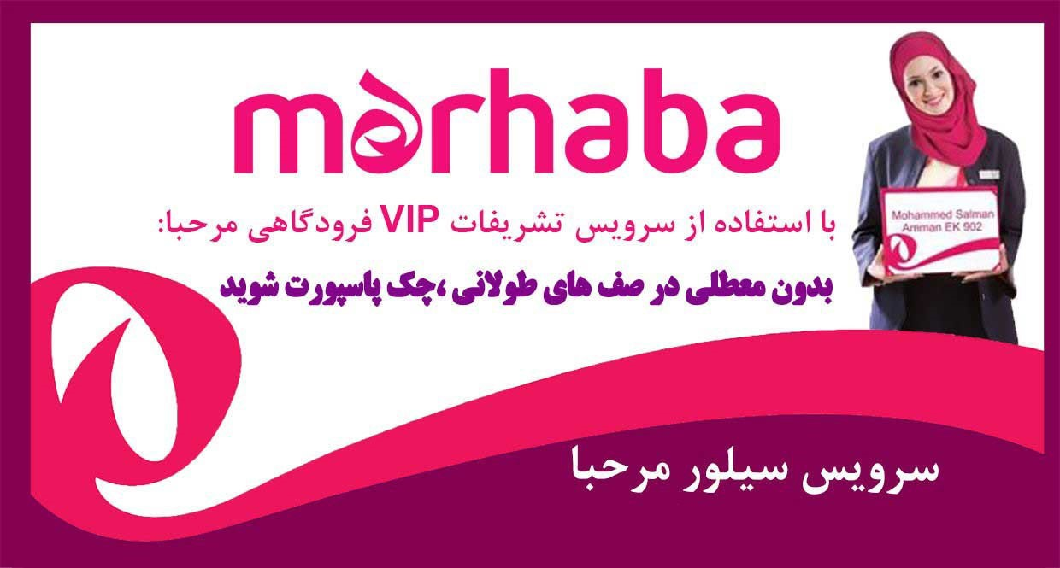توجه:کلیه آژانس های همکار ملزم به عقد قرارداد سازمان میراث فرهنگی استان تهران می باشند،در غیر اینصورت عواقب آن برعهده آژانس همکار می باشد.

